Отчёт о проведении Уроков Победы
в МБОУ СОШ№37
в период с 4 по 6 мая 2022 г.
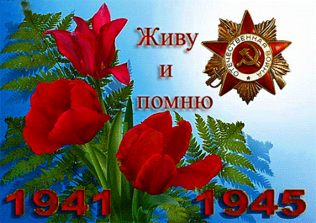
У В.П. Астафьева есть замечательные слова: «Если у человека нет матери, нет отца, но есть Родина - он ещё не сирота. Всё проходит: любовь, горечь утрат, даже боль от ран проходит, но никогда - никогда не проходит и не гаснет тоска по Родине... Родина - это всё: и, прежде всего язык, природа, древняя история своей страны, её праздники, народные песни и сказания, память, неугасимая память о былом …».
Вот уже 77 лет отделяют нас от окончания Второй мировой войны, однако из памяти человечества не изгладились и никогда не изгладятся чудовищные преступления немецко-фашистских захватчиков. Память о войне – это наша совесть, наша история, которая писалась кровью. Нельзя без боли вспоминать о зверствах фашистов, которые замучили, расстреляли, задушили в газовых камерах миллионы людей. Память о тех, кто ценою своей жизни добыл нам победу, нужна и нынешнему, и будущим поколениям как яркий пример беззаветного служения народа своему Отечеству. Помнить о защитниках Отечества хотя бы на их Малой Родине наш нравственный долг.
Подтверждением этому являются строки из стихотворения Ю.Друниной : «Эта память, верьте, люди, всей Земле нужна. Если мы войну забудем, вновь придет война»
Сохранить память о годах Великой Отечественной войны, о тех, кто уже не придет никогда, а также отдать дань уважения тем, кто остался в живых, школьникам и педагогам помогает реализация программы гражданско-патриотического воспитания, главной целью которой - является воспитание гражданско-патриотических качеств у обучающихся.
В рамках работы программы, а также плана МБОУ СОШ№37 по подготовке и проведению мероприятий, посвященных 77-летию Победы, в 1-11 классах прошли открытые Уроки Победы. Форма проведения уроков была разнообразной : классный час, час общения, мастер-класс по изготовлению открыток ветеранам, урок- памяти, урок-диспут.
Цель проведения уроков: развитие патриотические чувства, формирование чувства гордости за свою Родину.
Задачи: познакомить обучающихся с исторически знаменательными датами и событиями Великой Отечественной войны.
Девиз уроков: «Гордимся, помним!»
В мероприятиях приняли участие 500 обучающихся. Следует отметить, что активность педагогов, обучающихся, а также родителей, которые присутствовали на уроках, была на высоком уровне. Содружество родителей и педагогов выступает основным фактором сохранения русской культуры, русского мира. Особенностью данного содружества является одновременное и взаимосвязанное развитие каждого ребенка и всего коллектива в целом, родителей и педагогов как единого педагогического сообщества.
В рамках проведения Уроков Победы прошли следующие мероприятия:
- Общешкольный Урок Победы. Для проведения урока использовались видеоролики о Великой Отечественной войне, доклады обучающихся, презентации.
На уроке рассказывалось об исторически значимых событиях Великой Отечественной войны, городах – героях, детях, героях войны. Учителем истории на уроке в 11а классе было отмечено, что в последнее время в западных СМИ участились попытки пересмотреть итоги Второй Мировой войны и принизить роль Советского Союза в победе над фашизмом. Но мы, русские люди, не должны поддаваться никаким провокациям и забывать свою историю и своих героев.
На уроке в 4а классе обучающимися были исполнены песни военных лет, а чтецы продемонстрировали свое ораторское искусство. Под звуки метронома была объявлена минута молчания в память о всех погибших в этой войне. Закончился урок дружными аплодисментами с троекратным «Ура!» в честь победы.
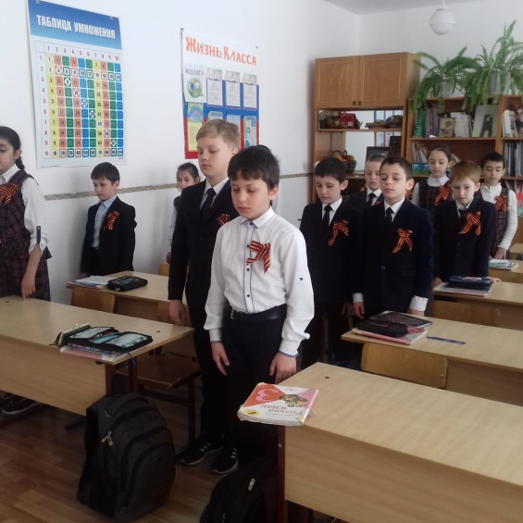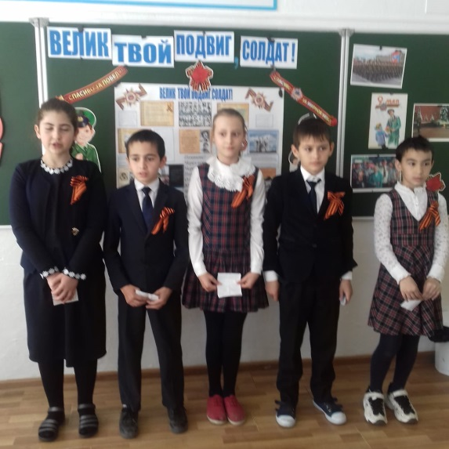
- Во 2а классе интересно, ярко и информационно насыщенно прошел классный час «Великая Отечественная война глазами художников». Учитель познакомил ребят с историей праздника, рассказал о героях-земляках. Вместе с учителем ребята пели песни под караоке, рассказывали стихи, смотрели картины художников, а также показали небольшую литературно-музыкальную композицию, подготовленную для урока заранее.
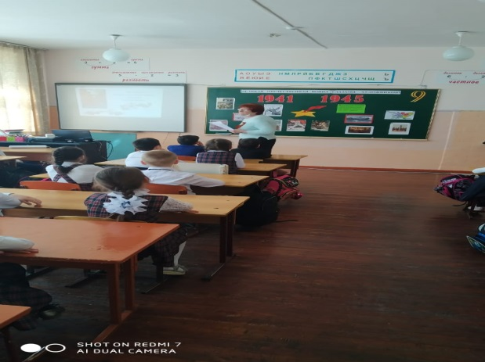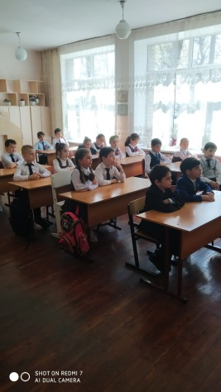
- Классный руководитель 8б класса провела мастер-класс по изготовлению поздравительных открыток ветеранам войны, а потом ребята сделали открытки, которые они вручат ветеранам.. Во время урока звучали песни военных лет, а также ребята посмотрели видеоролик «День Победы».
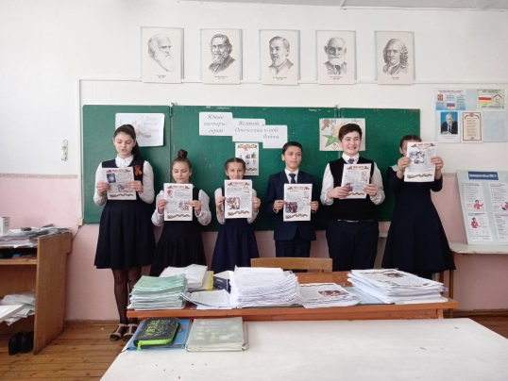
- Во 2б классе классным руководителем был проведен классный час «Помнить, чтобы жить!», на котором в самом начале классного часа был предложен кроссворд на тему «Что я знаю о войне?», по мере выполнения которого классный руководитель рассказывала о Великой Отечественной войне, познакомила ребят с понятиями «патриотизм» и «патриот», а также побеседовала с обучающимися по вопросу любви к Родине.
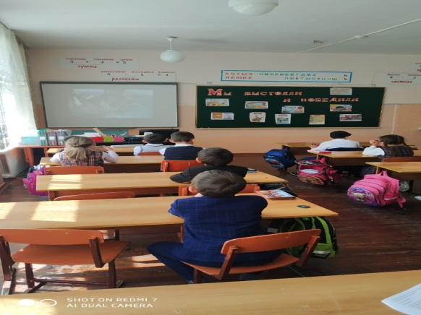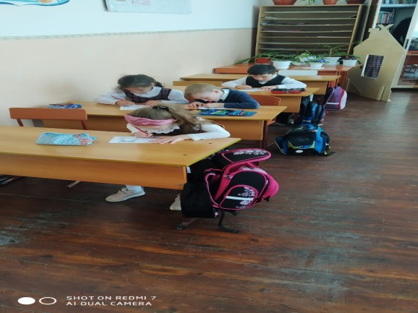
- В 10 а классе учителем русского языка и литературы было проведено внеклассное мероприятие «Поклонимся великим тем годам…». В ходе подготовки ребята заранее получили задания: подготовить сообщения о пионерах-героях, а также подтвердить свои знания примерами из художественных произведений. На мероприятии было прочитано произведение А. Твардовского «Василий Теркин» . Занятие прошло эмоционально, со слезами на глазах. Кадры видеоролика о концлагерях в годы войны никого не оставили равнодушными.
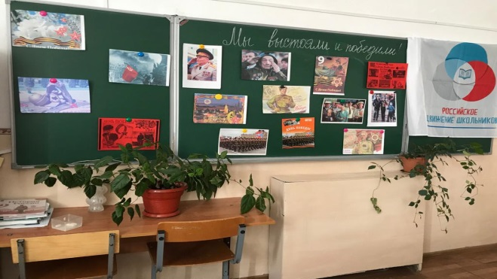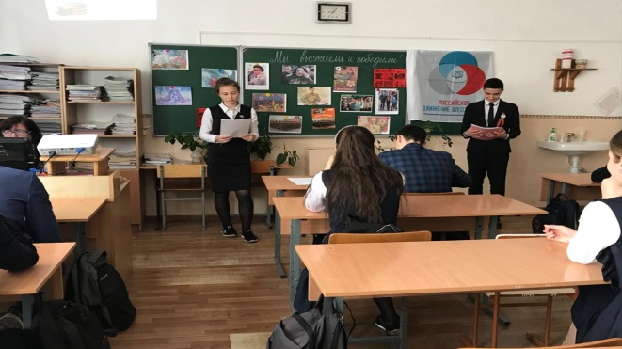

6). В 8 а классе классным руководителем был проведен урок- памяти «Весна Победы», целью которого стало :
- расширить представление детей о Великой Отечественной войне;
формировать положительное отношение к таким качествам, как патриотизм, самоотверженность, желание защищать Родину, неприятие попыток исказить и очернить историю войны; воспитывать активную жизненную позицию; способствовать формированию у детей чувства сопричастности к истории и ответственности за будущее страны; побуждать детей к изучению истории страны, к участию в патриотических мероприятиях.
В ходе урока ребята просмотрели 2 видеоролика «Священная война», «Свечи памяти», эпизод из фильма «А зори здесь тихие», а также поговорили о фильме «Сволочи», сделав вывод о том, что этот фильм - наглая и циничная ложь, ничего подобного в истории советских спецслужб не было. Следует отметить, что на уроке преобладала вопросно-ответная форма общения.
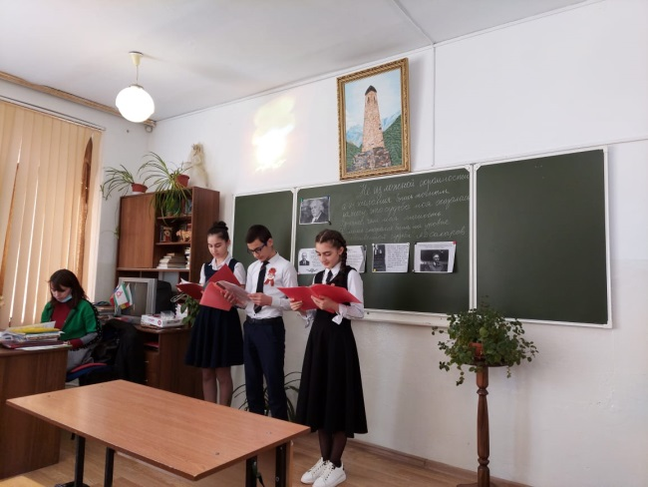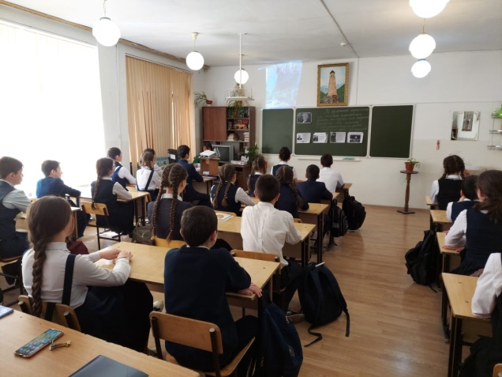

7). В фойе школы оформлена экспозиция, посвящённая 77-ой годовщине Победы в Великой Отечественной войне 1941-1945.

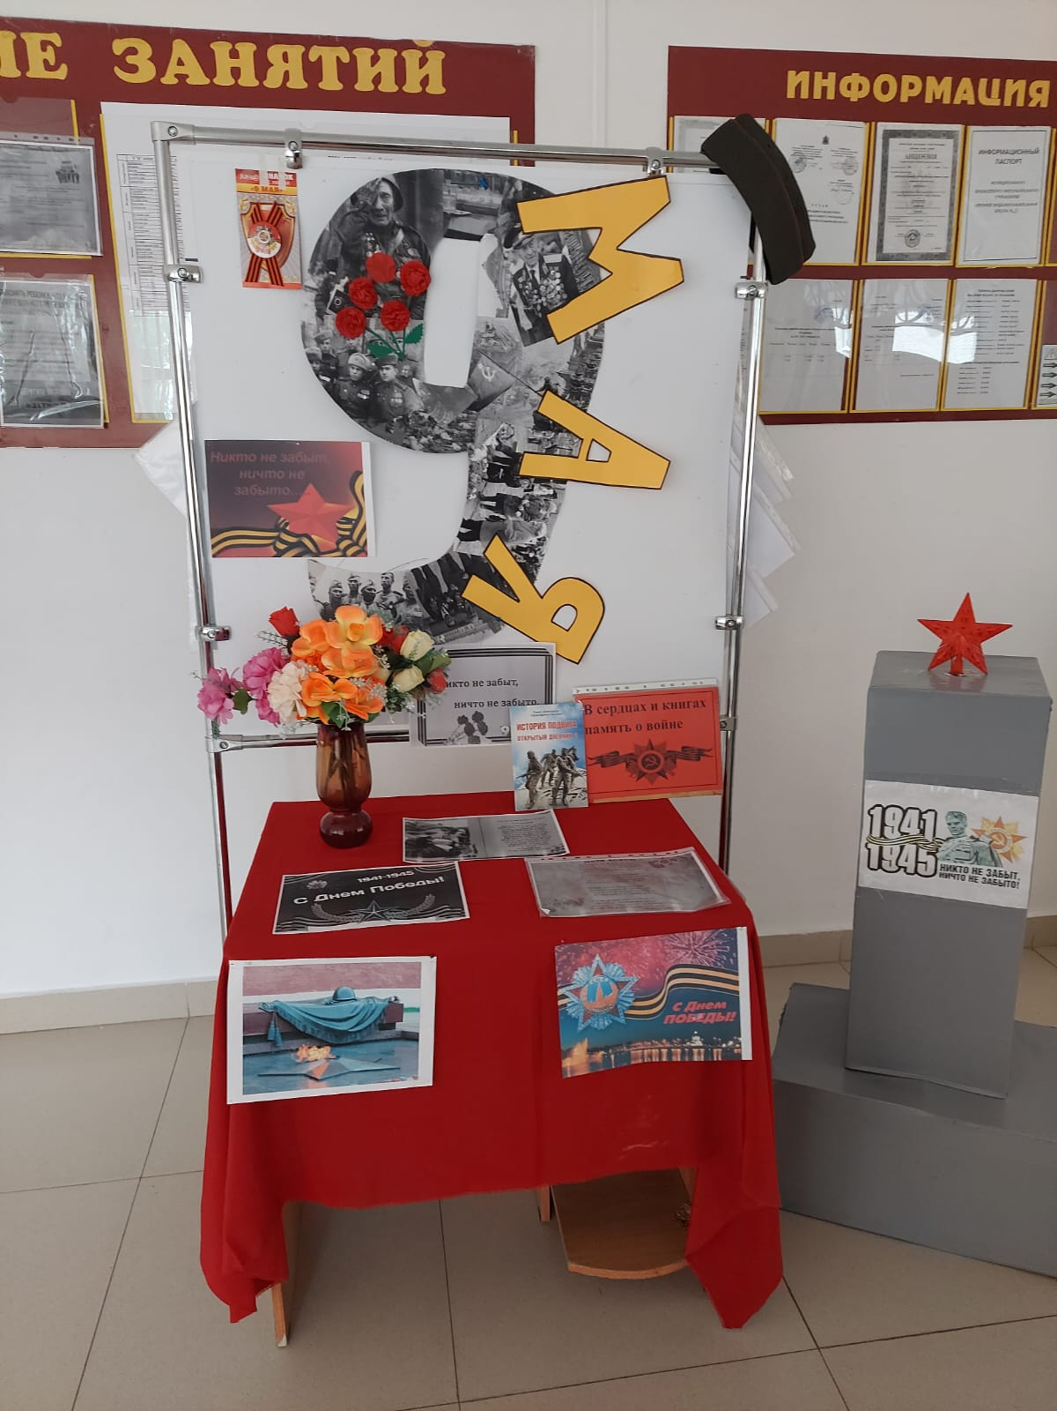

Анализируя работу по проведению Уроков Победы, следует отметить, что все мероприятия прошли на очень высоком уровне, были наглядно и информационно насыщены. Проведение такого рода мероприятий в преддверии Дня Победы – это не только красивый ритуал, это в первую очередь дань памяти и уважения тем, кто погиб, отдавая свою жизнь за свободу своего края. Здесь происходит становление собственной гражданской позиции каждого участника, формирование у детей и подростков чувства гордости за свой народ, за свою страну, ребята приобретают опыт гражданского мужества и патриотизма.
Заместитель директора по ВР Халина В.Е.

